**国通星驿分润发票开票要求**

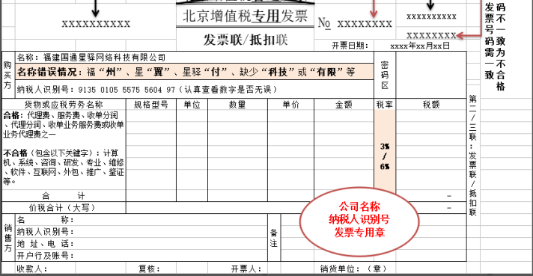

**1.票据类型：**我司要求开票票据类型为税率为增值税专用发票与增值税普通发票,专票需将发票第二联（抵扣联）、第三联（发票联）两联一起寄到我司。2023年1月起产生的交易分润不能开具“免税”字眼的发票金额，如我司接收到服务商开具“免税”字眼的发票，我司将退回。服务商应开增值税税率6%专用发票给我司，我司相应付款，若服务商未能按协议约定开具6%税率的增值税专用发票，我司将从服务商分润中补足差额部分（即开具1%专票，补5%；开具1%普票，补6%；开具3%专票，补3%）。所有产品可合开一张发票。

**2.购买方信息：**购买方信息必须完整一致

名称：福建国通星驿网络科技有限公司

纳税人识别号： 913501055575560497

地址、电话：福建省福州市马尾区镇冰路6号弘卓通信生产中心10-13层（自贸试验区内） 0591-83977817

开户行及账号：兴业银行股份有限公司福州总行大厦营业部 117010100100215231

**3.开票内容：**开票内容可包括：代理费、服务费、收单分润、代理分润、收单业务服务费或收单业务代理费。公司自己开发票需加分类编码：现代服务-商务辅助服务-经纪代理业务*、现代服务* 或 *其他现代服务* ；税务局代开发票暂不需要分类编码。

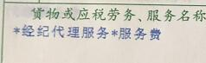 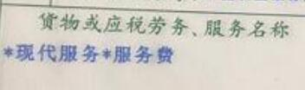

开票内容不能为（包含以下关键字）：计算机、系统、咨询、研发、专业、维修、软件、互联网、外包、推广鉴证等。

**4.税率**：（1）2023年1月起产生的交易分润不能开具“免税”字眼的发票金额，如我司接收到服务商开具“免税”字眼的发票，我司将退回。

（2）服务商应开增值税税率6%专用发票给我司，我司相应付款，若服务商未能按协议约定开具6%税率的增值税专用发票，我司将从服务商分润中补足差额部分（即开具1%专票，补5%；开具1%普票，补6%；开具3%专票，补3%）。

**5.盖章**：（1）发票联和抵扣联加盖单位发票专用章；

（2）发票盖章需盖发票专用章（财务专用章、公章、其他公司名称的章均为不合格）；

（3）发票章与销售方名称需一致。

**6.发票号码：**发票号码必须一致、发票票号必须打印完整（号码不一致、打印不完整的均为不合格）。

**7.密码区：**发票密码区打印完整。

**8.票面：**票面保证完整、整洁。字迹清楚，不得压线、错格。

**9.购销方：**购销双方单位名称必须详细填写，不得简写。如果单位名称较长，可在“名称”栏分上下两行填写，必要时可出该栏的上下横线。

**我司开票信息如下：**  
名称：福建国通星驿网络科技有限公司  
纳税人识别号： 913501055575560497  
地址、电话：福建省福州市马尾区镇冰路6号弘卓通信生产中心10-13层（自贸试验区内） 0591-83977817   
开户行及账号：兴业银行股份有限公司福州总行大厦营业部 117010100100215231  
**纸质发票邮寄地址：**收件人：国通运营中心  
收件号码：18559982753  
收件地址：福建省福州市马尾区儒江西路1号新大陆科技园弘卓楼11层运营中心  
**或电子发票发送至邮箱：guotfp@postar.cn**（附件要求：以公司名称命名，格式为PDF）

**欠票关日结规则：**月初对各一级服务商的余票进行筛查，若服务商欠票数额大于服务商当前最后一个月发的需开票数额，则会于月初统一关闭日结。

PS：建议不要用中通快递寄票，谢谢。

如有疑问，请联系分润咨询，咨询入口：1.星驿秘书APP-个人中心-我的客服  
                2.信息化平台-首页-点击右侧客服图标“客服咨询”进入会话